**Домашняя работа №10**

**Тема 10: Merge. Pivot**

**Задания**

1. Напишите скрипт для суммы OrderQty для каждого года и зимних месяцев из Production.WorkOrder в виде транспонированной матрицы:

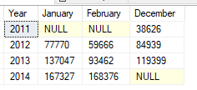

**SELECT** YearOrder, [1] **AS** January, [2] **AS** February, [3] **AS** March

**FROM**

(**SELECT** OrderQty, **YEAR**(DueDate) **AS** YearOrder, **MONTH**(DueDate) **AS** MonthOrder

**FROM** Production.WorkOrder) **AS** Source_table

**PIVOT**

(**SUM**(OrderQty)

**FOR** MonthOrder

**IN** ([1], [2], [3])) **AS** PivotTable

**ORDER** **BY** YearOrder